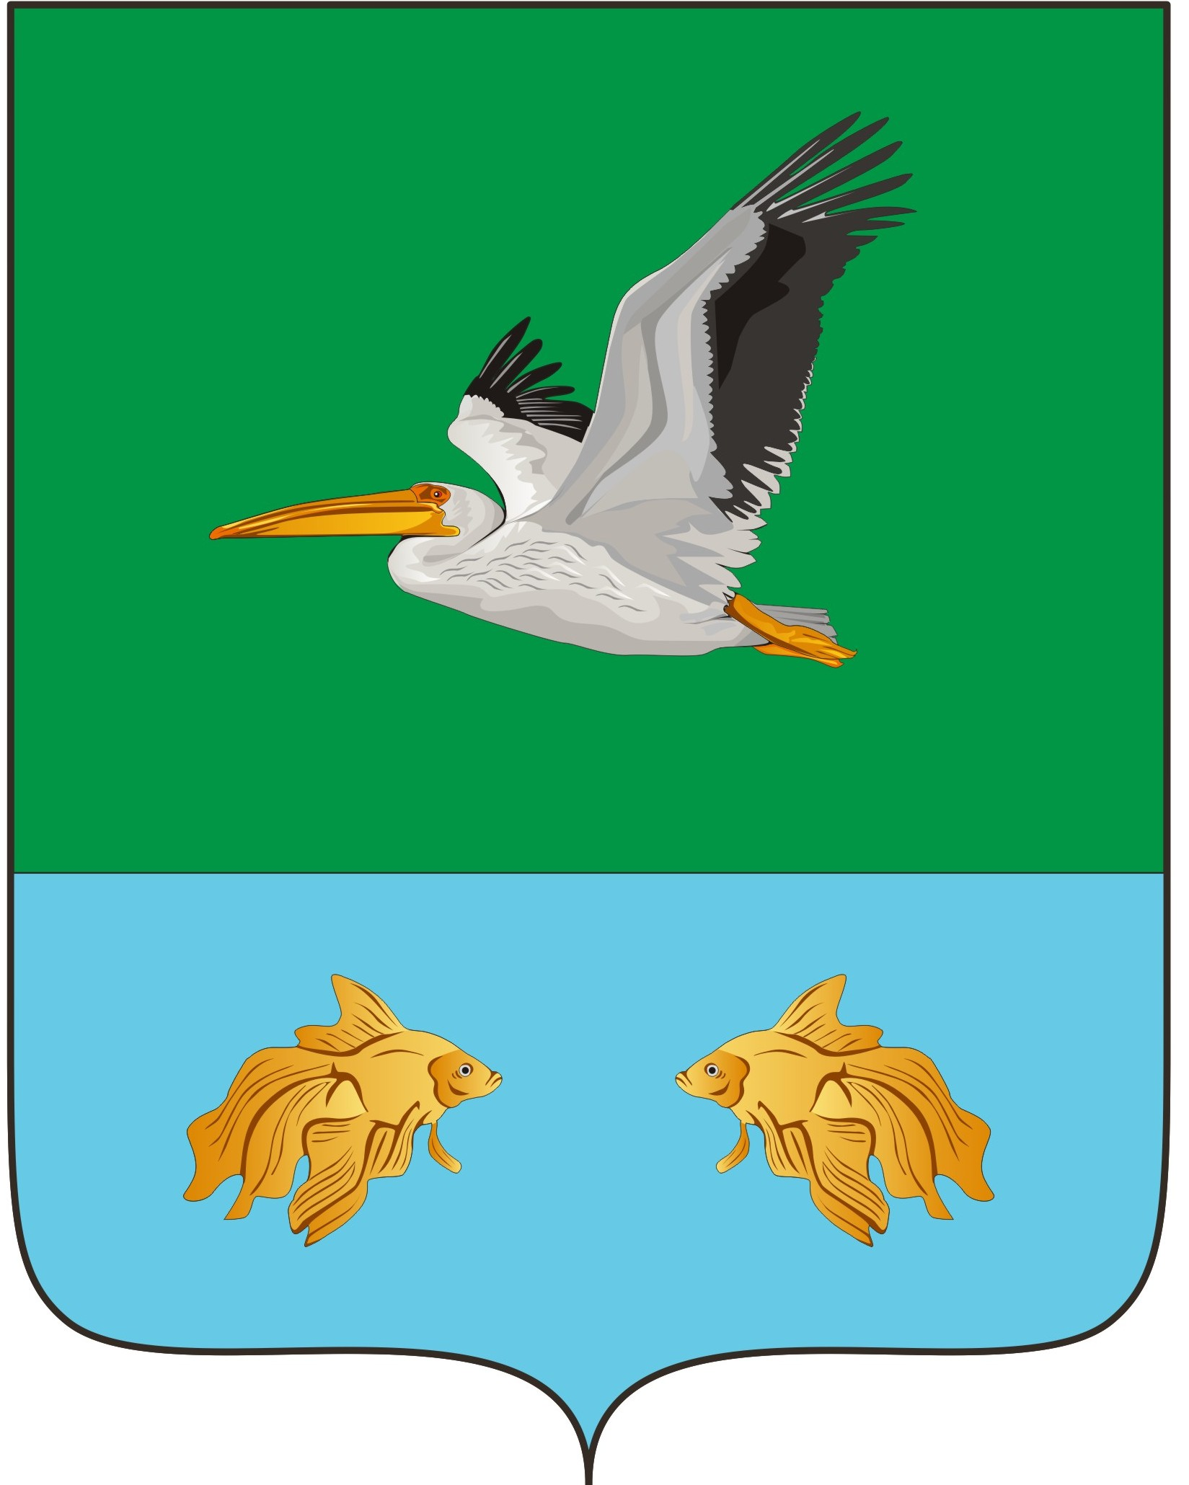
КРУТИНСКИЙ РАЙОННЫЙ СОВЕТ
( 57 - я сессия шестого созыва)

РЕШЕНИЕ

от « » декабря 2024 года № ___
р.п. Крутинка

О районном бюджете на 2025 год и на
плановый период 2026 и 2027 годов

Статья Основные характеристики районного бюджета

Утвердить основные характеристики районного бюджета на 2025 год:
общий объем доходов районного бюджета в сумме 594 115 371,65 рублей;
общий объем расходов районного бюджета в сумме 594 115 371,65 рублей;
дефицит (профицит) районного бюджета в размере 0,00 рублей.

Утвердить основные характеристики районного бюджета на плановый период 2026 и 2027 годов:
общий объем доходов районного бюджета на 2026 год в сумме 541 252 345,96 рублей и на 2027 год в сумме 540 349 054,15 рублей;
общий объем расходов районного бюджета на 2026 год в сумме 541 252 345,96 рублей, в том числе условно утвержденные расходы в сумме 7 000 000,00 рублей, и на 2027 год в сумме 540 349 054,15 рублей, в том числе условно утвержденные расходы в сумме 13 800 000,00 рублей;
дефицит (профицит) районного бюджета на 2026 год и на 2027 год в размере 0,00 рублей.

Статья Администрирование доходов районного бюджета

1. Утвердить прогноз поступлений налоговых и неналоговых доходов районного бюджета на 2025 год и на плановый период 2026 и 2027 годов согласно приложению № 1 к настоящему решению.
2. Утвердить безвозмездные поступления в районный бюджет на 2025 год и на плановый период 2026 и 2027 годов согласно приложению № 2 к настоящему решению.
3. Установить, что часть прибыли муниципальных унитарных предприятий Крутинского муниципального района, остающейся после уплаты налогов и иных обязательных платежей, зачисляется в районный бюджет в размере 25 процентов.

Статья Бюджетные ассигнования районного бюджета

Утвердить общий объем бюджетных ассигнований районного бюджета, направляемых на исполнение публичных нормативных обязательств, на 2025 год в сумме 6 373 774,00 рублей, на 2026 год в сумме 6 390 783,00 рублей и на 2027 год в сумме 6 579 643,00 рублей.
2. Утвердить объем бюджетных ассигнований дорожного фонда Крутинского муниципального района Омской области на 2025 год в размере 8 166 174,92 рублей, на 2026 год в размере 7 904 227,20 рублей, на 2027 год в размере 10 098 777,70 рублей.
Утвердить:
распределение бюджетных ассигнований районного бюджета по разделам и подразделам классификации расходов бюджетов на 2025 год и на плановый период 2026 и 2027 годов согласно приложению № 3 к настоящему решению;
ведомственную структуру расходов районного бюджета на 2025 год и на плановый период 2026 и 2027 годов согласно приложению № 4 к настоящему решению;
распределение бюджетных ассигнований районного бюджета по целевым статьям (муниципальным программам и непрограммным направлениям деятельности), группам и подгруппам видов расходов классификации расходов бюджетов на 2025 год и на плановый период 2026 и 2027 годов согласно приложению № 5 к настоящему решению.
4. Установить в соответствии с пунктом 8 статьи 217 Бюджетного кодекса Российской Федерации, пунктом 3 статьи 20 решения Крутинского районного Совета от 25 декабря 2019 года № 397 «Об утверждении Положения о бюджетном процессе в Крутинском муниципальном районе Омской области» следующие дополнительные основания для внесения изменений в сводную бюджетную роспись районного бюджета без внесения изменений в настоящее решение:
- перераспределение бюджетных ассигнований на предоставление бюджетным учреждениям субсидий на финансовое обеспечение выполнения ими муниципального задания и (или) субсидий на иные цели;
- перераспределение бюджетных ассигнований в целях погашения кредиторской задолженности, образовавшейся по состоянию на 1 января 2025 года;
- перераспределение бюджетных ассигнований на реализацию мероприятий в рамках муниципальных программ Крутинского муниципального района, в том числе на основании внесенных в них изменений;
- перераспределение бюджетных ассигнований, связанное с изменением кодов и порядка применения бюджетной классификации Российской Федерации;
- перераспределение бюджетных ассигнований в целях выполнения условий софинансирования, установленных для получения межбюджетных трансфертов, предоставляемых районному бюджету из бюджетов бюджетной системы Российской Федерации в форме субсидий и иных межбюджетных трансфертов, в том числе путем введения новых кодов классификации расходов районного бюджета;
- изменение наименований разделов, подразделов и видов расходов классификации расходов бюджетов в связи с изменением порядка применения бюджетной классификации Российской Федерации, а также изменение наименований целевых статей расходов районного бюджета, в том числе утвержденных настоящим решением в составе ведомственной структуры расходов районного бюджета, в случаях, установленных бюджетным законодательством Российской Федерации и иными нормативными правовыми актами, регулирующими бюджетные правоотношения;
- перераспределение бюджетных ассигнований на реализацию мероприятий, связанных с ликвидацией, реорганизацией органов местного самоуправления Крутинского муниципального района.
5. Установить случаи предоставления из районного бюджета субсидий юридическим лицам (за исключением субсидий муниципальным учреждениям, а также субсидий, указанных в пунктах 6 – 8 статьи 78 Бюджетного кодекса Российской Федерации), индивидуальным предпринимателям, а также физическим лицам – производителям товаров, работ, услуг на 2025 год и на плановый период 2026 и 2027 годов согласно приложению № 6 к настоящему решению. Порядок предоставления указанных субсидий устанавливается муниципальными правовыми актами Администрации Крутинского муниципального района.
6. Установить, что в районном бюджете предусматриваются гранты в форме субсидий юридическим лицам (за исключением муниципальных учреждений), индивидуальным предпринимателям, физическим лицам, некоммерческим организациям, не являющимся казенными учреждениями.
Порядок предоставления указанных грантов в форме субсидий из районного бюджета устанавливается муниципальными правовыми актами Администрации Крутинского муниципального района.
7. Порядок определения объема и условия предоставления субсидий муниципальным бюджетным учреждениям на иные цели устанавливаются муниципальными правовыми актами Администрации Крутинского муниципального района.

Статья 4. Резервный фонд Администрации Крутинского муниципального района

- Создать в районном бюджете резервный фонд Администрации Крутинского муниципального района на 2025 год в размере 500 000,00 рублей, на 2026 год в размере 500 000,00 рублей и на 2027 год в размере 500 000,00 рублей.
- Использование бюджетных ассигнований резервного фонда Администрации Крутинского муниципального района осуществляется в порядке, установленном Администрацией Крутинского муниципального района.
- Из резервного фонда Администрации Крутинского муниципального района может осуществляться финансовое обеспечение непредвиденных расходов в форме иных межбюджетных трансфертов бюджетам поселений Крутинского муниципального района, которые предоставляются в соответствии с правилами предоставления и методикой распределения иных межбюджетных трансфертов из районного бюджета бюджетам поселений Крутинского муниципального района за счет средств резервного фонда Администрации Крутинского муниципального района, установленными Администрацией Крутинского муниципального района.

Статья

Не допускается увеличение в 2025 году и в плановом периоде 2026 и 2027 годов численности муниципальных служащих Администрации Крутинского муниципального района и ее структурных подразделений, и работников органов местного самоуправления, замещающих должности, не являющиеся должностями муниципальной службы, за исключением случаев, связанных с наделением органов местного самоуправления полномочиями, обусловленными изменением законодательства.
Увеличение численности работников муниципальных учреждений Крутинского муниципального района возможно в случаях:
передачи им функций, осуществлявшихся органами местного самоуправления Крутинского муниципального района, путем сокращения численности муниципальных служащих Крутинского муниципального района и (или) работников органов местного самоуправления, замещающих должности, не являющиеся должностями муниципальной службы;
создания муниципальных учреждений Крутинского муниципального района в целях обеспечения осуществления отдельных полномочий, переданных Крутинскому муниципальному району в соответствии с законодательством;
увеличения объема осуществляемых казенными учреждениями Крутинского муниципального района основных видов деятельности, объема муниципальных услуг (работ), оказываемых (выполняемых) муниципальными учреждениями Крутинского муниципального района.

Статья

Утвердить:
объем межбюджетных трансфертов, получаемых из других бюджетов бюджетной системы Российской Федерации, в 2025 году в сумме 409 038 720,16 рублей, в 2026 году в сумме 348 153 862,19 рублей и в 2027 году в сумме 335 948 929,88 рублей;
объем межбюджетных трансфертов, предоставляемых другим бюджетам бюджетной системы Российской Федерации, в 2025 году в сумме 28 705 394,00 рублей, в 2026 году в сумме 22 964 316,00 рублей и в 2027 году в сумме 22 964 316,00 рублей.
Утвердить объем дотаций на выравнивание бюджетной обеспеченности поселений Крутинского муниципального района на 2025 год в сумме 28 705 394,00 рублей, на 2026 год в сумме 22 964 316,00 рублей и на 2027 год в сумме 22 964 316,00 рублей.
Утвердить распределение дотаций на выравнивание бюджетной обеспеченности поселений Крутинского муниципального района на 2025 год и на плановый период 2026 и 2027 годов согласно приложению № 7 к настоящему решению.

Статья

Установить, что в 2025 году и в плановом периоде 2026 и 2027 годов бюджетные кредиты бюджетам поселений из районного бюджета не предоставляются.

Статья

Установить:
- верхний предел муниципального внутреннего долга Крутинского муниципального района по состоянию на 1 января 2026 года в размере 0,00 рублей, в том числе верхний предел долга по муниципальным гарантиям Крутинского муниципального района в валюте Российской Федерации – 0,00 рублей, на 1 января 2027 года в размере 0,00 рублей, в том числе верхний предел долга по муниципальным гарантиям Крутинского муниципального района в валюте Российской Федерации – 0,00 рублей, и на 1 января 2028 года в размере 0,00 рублей, в том числе верхний предел долга по муниципальным гарантиям Крутинского муниципального района в валюте Российской Федерации – 0,00 рублей;
- объем расходов на обслуживание муниципального долга Крутинского муниципального района в 2025 году в сумме 0,00 рублей, в 2026 году в сумме 0,00 рублей и в 2027 году в сумме 0,00 рублей.
источники финансирования дефицита районного бюджета на 2025 год и на плановый период 2026 и 2027 годов согласно приложению № 8 к настоящему решению.
Муниципальные гарантии Крутинского муниципального района в 2025 году и в плановом периоде 2026 и 2027 годов не предоставляются.
4. Муниципальные внутренние заимствования Крутинским муниципальным районом в 2025 году и в плановом периоде 2026 и 2027 годов не осуществляются.
5. Муниципальные внешние заимствования Крутинским муниципальным районом в 2025 году и в плановом периоде 2026 и 2027 годов не осуществляются.

Статья

В целях эффективности использования бюджетных средств установить, что главные распорядители средств районного бюджета осуществляют погашение кредиторской задолженности, образовавшейся по состоянию на 1 января 2025 года, в пределах бюджетных ассигнований, предусмотренных в ведомственной структуре расходов районного бюджета на 2025 год.

Статья 10. Использование остатков средств районного бюджета

1. Не использованные по состоянию на 1 января 2025 года остатки средств, полученных поселениями Крутинского муниципального района из районного бюджета в форме иных межбюджетных трансфертов, имеющих целевое назначение, подлежат возврату в доход районного бюджета в течение первых пятнадцати рабочих дней 2025 года.
2. Не использованные по состоянию на 01 января 2025 года остатки субсидий, предоставленных муниципальным бюджетным учреждениям Крутинского муниципального района на финансовое обеспечение выполнения муниципального задания на оказание муниципальных услуг (выполнение работ) (далее – муниципальное задание), подлежат возврату в доход районного бюджета в объеме, соответствующем недостигнутым (с учетом допустимых (возможных) отклонений) показателям, характеризующим объем муниципальных услуг (работ), установленным муниципальным заданием, указанными учреждениями в срок до 01 апреля 2025 года, за исключением случаев установленных федеральным законодательством.

Статья 11. Средства, подлежащие казначейскому сопровождению

Установить, что в 2025 году в соответствии со статьей 242.26 Бюджетного кодекса Российской Федерации казначейскому сопровождению (если иное не установлено законодательством) подлежат следующие средства, предоставляемые из районного бюджета:
1) субсидии юридическим лицам, включая остатки средств, предоставляемые
в соответствии со статьей 78, частью 5 статьи 79, статьей 80 Бюджетного кодекса Российской Федерации;
2) авансы:
- по муниципальным контрактам о поставке товаров, выполнении работ, оказании услуг, заключаемым на сумму 50 000 000,00 рублей и более;
- по контрактам (договорам) о поставке товаров, выполнении работ, оказании услуг, заключаемым на сумму 50 000 000,00 рублей и более бюджетными учреждениями Крутинского муниципального района, лицевые счета которым открыты в Комитете финансов и контроля Администрации Крутинского муниицпального района, источником финансового обеспечения которых являются субсидии, предоставляемые в соответствии с абзацем вторым пункта 1 статьи 78.1 и статьей 78.2 Бюджетного кодекса Российской Федерации;
- по контрактам (договорам) о поставке товаров, выполнении работ, оказании услуг, заключаемым на сумму 3 000 000,00 рублей и более, источником финансового обеспечения которых являются средства, предоставленные
в рамках исполнения муниципальных контрактов, контрактов (договоров), указанных в абзацах втором и третьем настоящего пункта;
- по контрактам (договорам) о поставке товаров, выполнении работ, оказании услуг, заключаемым на сумму 3 000 000,00 рублей и более, источником финансового обеспечения которых являются средства, указанные
в пункте 1 настоящей статьи.

Статья 12. Особенности использования неналоговых доходов в области охраны окружающей среды

Установить, что в 2025 - 2027 годах на выявление и оценку объектов накопленного вреда окружающей среде и (или) организацию работ по ликвидации накопленного вреда окружающей среде в случае наличия на территории Крутинского муниципального района объектов накопленного вреда окружающей среде, а в случае их отсутствия - на иные мероприятия по предотвращению и (или) снижению негативного воздействия хозяйственной и иной деятельности на окружающую среду, сохранению и восстановлению природной среды, рациональному использованию и воспроизводству природных ресурсов, обеспечению экологической безопасности направляются доходы районного бюджета, подлежащие в соответствии с федеральным законодательством зачислению в районный бюджет, полученные:
1) от платы за негативное воздействие на окружающую среду;
2) от штрафов, установленных Кодексом Российской Федерации об административных правонарушениях за административные правонарушения в области охраны окружающей среды и природопользования;
3) от платежей по искам о возмещении вреда, причиненного окружающей среде, в том числе водным объектам, вследствие нарушений обязательных требований, а также от платежей, уплачиваемых при добровольном возмещении вреда, причиненного окружающей среде, в том числе водным объектам, вследствие нарушений обязательных требований.

Статья

Настоящее решение вступает в силу с 1 января 2025 года и действует по 31 декабря 2025 года.

Статья

Опубликовать настоящее решение в районной газете «Ваша «Сельская трибуна».

Председатель Крутинского  районного Совета  Омской области  _____________ В.П. Афанасьев | Глава Крутинского  муниципального района  Омской области  _____________ В.Н. Киселёв

